Verslag jaarvergadering 2022
Woensdag 26 oktober 2022 aanvang 20.00 uur
Plaats: Gemeenschapscentrum de Schalm, Nijverdalseweg 30 te Mariënheem

Agenda:

- Opening door waarnemend voorzitter Rob Koggel
Afmeldingen: Cor van den Berg, Gerry Strijker-Olthof, Jo en Wil Tijhaar
Rob heet speciaal welkom vertegenwoordiging woonvorm Het Hoge Dijkje o.l.v. Trudi Menzo , woonvorm te Passe o.l.v. Lidwien Swartjes en de vertegenwoordiging van de Melodies o.l.v. Nicolet Kroes
Ook een speciaal welkom aan Jan Wiefferink die de bingo gaat leiden en Annemiek Wiefferink en Anthony de Lange die voor de mooie prijsjes hebben gezorgd
De presentie lijst is getekend door 35 aanwezigen
- Jaarverslag van de secretaris (
Ieder heeft het jaarverslag kunnen lezen op de achterzijde van de uitnodiging voor deze vergadering.
Het ligt op de tafels hier in de zaal. Ook vind U daar het verslag van onze jaarvergadering precies een jaar geleden op woensdag 27 oktober 2021.
Ondanks dat niet alles kon doorgaan vanwege Corona, zijn we toch nog erg druk geweest.
Gelukkig is de jaarvergadering vorig jaar, waarvan het verslag ook op tafel lig, wel doorgegaan.
De sinterklaasviering en de kerstviering waren al geheel voorbereid, maar moest ter elfderure toch worden afgelast. De voorbereiding was al wel gedaan en daarna heb je veel werk door de afgelasting. We hebben gezorgd dat de sinterklaascadeautjes toch werden uitgedeeld. Ook hebben we gezorgd dat alle vrijwilligers van de Soos, Werelddansen, vrijwilligers ontmoetingsdag, kerstviering, wijkhoofden collecte een kerstpakket hebben gekregen.
De collecte HandicapNL heeft ons veel voorbereiding gekost, maar levert ons uiteindelijk toch 50% van de totale opbrengst op zo’n 7000 euro waarvan we 2000 euro in het donatiefonds uitkeren. HandicapNL heeft gecollecteerd met collecteborden net zoals het grote Fonds KWF. Ik ben de coördinator voor Raalte en buurtdorpen en was het niet eens met het feit dat er niet meer gecollecteerd kon worden met de vertrouwde collectebussen. Het is daarom dat HandicapNL ons de mogelijkheid bood om ook met de collectebus te collecteren. Mensen die digitaal wilden geven, konden dat ook door de QR code te scannen die de collectanten op hun legitimatie bewijs hebben.
We hebben ons informatieblad InfoPlus 2 keer uitgegeven. Ons novembernummer krijgt u met de uitnodigingen voor sinterklaasmiddag 27 november a.s. en de kerstviering zondagmiddag 18 december een van de komende dagen in de brievenbus. In dat nummer hebben we ook verslag gedaan van de mooie, goed bezochte, zonnige ontmoetingsdag zondag 9 oktober jongstleden in Nieuw Heeten. In dat nummer vind U ook een verslag van de dik verdiende koninklijke onderscheidingen voor Maria Buyvoets leidster van de Soos en Annette Kiekebosch leidster van het werelddansen.
Jammer was het dat het afgelopen jaar de Soos en Werelddansen geen doorgang konden vinden. Gelukkig is met ingang van september alles weer hervat tot veel plezier van de deelnemers en vrijwilligers die daar erg naar hadden uitgekeken.
We hebben zorgen om het voortbestaan van onze regionale vereniging, doordat er zich weinig tot geen jonge leden melden. Ook begint de bezetting van ons bestuur een probleem te worden. We zijn dringend op zoek naar uitbreiding van ons bestuur.

- Financieel jaaroverzicht van de penningmeester
(stukken liggen op de vergadering ter inzage en kunnen op verzoek worden opgestuurd)
Rob maakte de aanwezigen duidelijk dat er een negatief saldo is, maar dat het niet erg is dat we wat interen daar we een goede financiële basis hebben.
Het komende jaren zal KansPlus landelijk de gelden beheren, waarbij wij als regionale afdeling de beschikking krijgen over een door ons ingediend.
Rob maakte gewag van onze zorgen over het teruglopen van ons ledenbestand en het teruglopen van het aantal bestuursleden.
Hij prees de inzet van de vrijwilligers binnen Zozijn
- Verslag kascontrole door Wim Wolfkamp en Lidwien Swartjes waarbij de penningmeester werd geprezen om zijn verslaggeving.
Lidwien treedt af .
De kascommissie zal volgend jaar bestaan uit Jos Marsman en Wim Wolfkamp
- Bestuursverkiezing:
Aftredend was Irma Temmink (in bestuur vanaf 2018) en werd met applaus herkozen voor 4 jaar
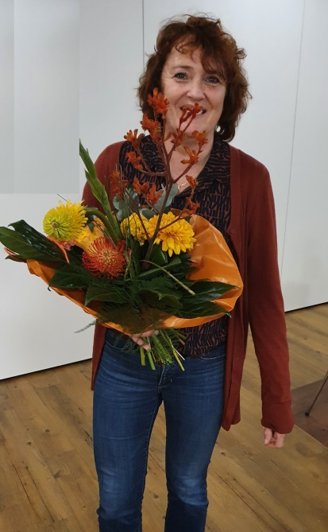
In het bestuur hebben we 2 vacatures
- Afscheid Gemma Terhorst bestuurslid van 2015
Wim Overkamp had de eer om Gemma toe te spreken.

Gemma jij bent vanaf 2015 een actief bestuurslid geweest. Jij bent, naar ik meen, in het bestuur gekomen, doordat Cor van den Berg jou heeft benaderd in het jaar dat hij afscheid heeft genomen. Je hebt je steentje bijgedragen door actief te zijn in ons bestuur. Een bestuur dat bij ons 50- jarig bestaan in 2016 nog uit 10 bestuursleden bestond. Je was een warm pleitbezorgster voor nieuwe activiteiten binnen de vereniging zeker ook om jongere leden te krijgen. Je had graag gezien dat er voor jongere leden een ontmoetingsplek zou komen. In Lemelerveld is dat door het jongerenwerk in de gemeente Dalfsen een tijdje georganiseerd. Je was blij dat er door de zwemvereniging Savas in Raalte activiteiten werden georganiseerd, waaronder de Special Olympics. Je bent in 2019 nog naar Abu Dhabi geweest samen met Savas waar je dochter Meike meedeed aan de Special Olympics. Wij hebben uit ons Donatiefonds daar nog een bijdrage aan geleverd. Je was actief bij de redactie van ons halfjaarlijkse informatieblad PlusInfo. Ook was je betrokken bij de organisatie van de collecte Verstandelijk gehandicapten, nu HandicapNL. Je hebt mede zorggedragen voor het goede verloop van de kerstvieringen. Je was notulist bij onze vergaderingen. Je was een warm pleitbezorger voor activiteiten voor jongere leden. Je dochter Meike was en is een van onze jongere leden. We betreuren het dat het ons niet lukt jongere leden in onze vereniging te krijgen door nieuwe activiteiten. Ik weet dat dat een grote wens van jou is. Wij als bestuur zijn je dankbaar voor de inspanningen die je voor onze vereniging hebt gedaan. Uiteraard vinden wij het jammer dat je stopt als bestuurslid, maar hopen je nog regelmatig te zien bij onze vereniging KansPlus MiddenOverijssel Ik spreek de wens uit dat jullie voor je dochter een woonplek zult vinden.
We willen onze dank uitspreken door je een schaal aan te bieden gemaakt bij Aventurein aan de Raarhoeksweg waar jullie dochter Meike ook enkele dagen creatief bezig is naast het werk bij Downies en Brownies in Deventer. Natuurlijk willen we dit onderstrepen met een bouquet bloemen.

- Uitreiking cheques donatiefonds 2022 (3 donaties)
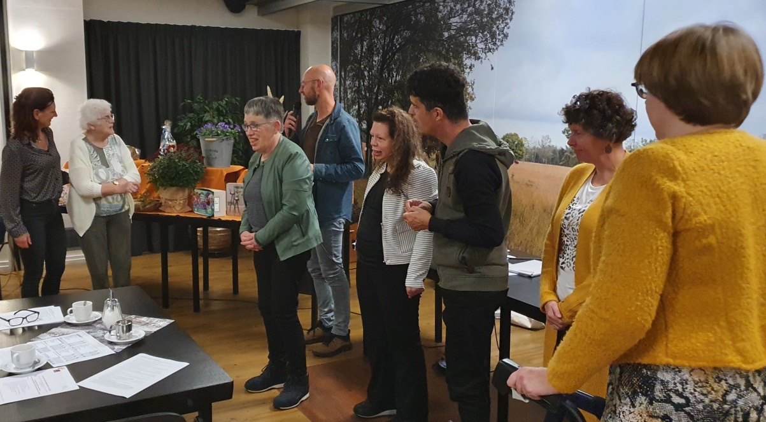
Rob Koggel had de mooie taak om de cheques voor de drie aangevraagde donatie uit te reiken
Woonvorm te Passe Haarle : € 200 euro
Woonvorm het Hoge dijkje : € 800 euro ten bate van een bus voor het sociale vervoer
Orkest de Melodies: € 1000

- Presentatie Melodies
De leden Vincent Schrijver, Maaike Kemerink en Anita Jansman vertelden welke instrumenten zij bespeelden en Anita liet duidelijk blijken hoe blij zij was met dit gulle bedrag. Rob had haar ’s middags toegefluisterd dat zij € 25 zouden krijgen en daar was zij al hartstikke blij mee.
- Er waren geen vragen uit de zaal
Er volgde een korte pauze waarin koffie werd geschonken en de bediening de drankjes opnam, die tijdens de bingo werden gebracht met een heerlijke ( hete) bitterbal.

Pauze
Na de pauze wordt de avond op de gebruikelijke wijze voortgezet met een prachtige Bingo met mooie prijzen.
Jan Wiefferink draaide op zijn karakteristieke humorvolle wijze de Bingo. Menigmaal kon hij mensen blij maken met een mooie prijs, waarbij soms een lootje getrokken moest worden als meerdere mensen tegelijk Bingo hadden
De hoofdprijs een etentje bij restaurant de kruidentuin in Mariënheem werd gewonnen door Annie Langenkamp.

